******2.2烯烃炔烃**

1．下列各化学图示均能表示乙烯分子，其中更能真实反映乙烯分子结构的是

A．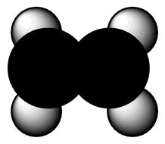 B．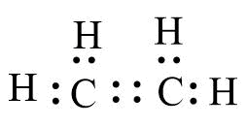

C．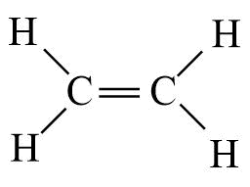 D．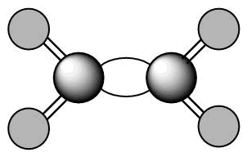

2．设NA为阿伏加德罗常数的值，下列说法正确的是

A．4.2gC3H6中一定存在数目为NA的碳碳双键

B．4.4gCO2中共用电子对的数目为0.4NA

C．标准状况下，2.24L氯气和水充分反应转移电子数为0.1NA

D．pH=1的硫酸溶液10L，含H+的数目为2NA

3．实验室制备下列气体，能实现的是

A． ${\text{Cl}}_{\text{2}}$： ${\text{MnO}}_{\text{2}}$ 与稀HCl溶液混合 B． ${\text{C}}_{\text{2}}{\text{H}}_{\text{4}}$： ${\text{CaC}}_{\text{2}}$ 与 ${\text{H}}_{\text{2}}\text{O}$ 混合

C． ${\text{CO}}_{\text{2}}$： 加热饱和 ${\text{NaHCO}}_{\text{3}}$ 溶液 D． ${\text{SO}}_{\text{2}}$： Cu 丝与稀 ${\text{H}}_{\text{2}}{\text{SO}}_{\text{4}}$ 混合

4．2005年诺贝尔化学奖授予在“烯烃复分解反应"研究方面作出贡献的三位科学家。“烯烃复分解反应”是指在金属钼、钉等催化剂的作用下，碳碳双键断裂并重新组合的过程。如两分子烯烃RCH=CHR'用上述催化剂作用会生成两种新的烯烃R'CH=CHR' 和RCH=CHR。则由CH2=CHCH2CH3和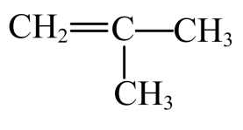发生“烯烃复分解反应”，生成新烯烃种类为

A．3种 B．4种 C．5种 D．6种

5．有下列几种有机物.

（1）CH3COOCH3    （2）CH2=CHCH2Cl

（3）CH2=CH—CHO   @@@44c3ffe571404340abf12a99d4d8115b

其中既能发生水解反应，又能发生加聚反应的是

A．(1)与(4) B．(2)与(3)

C．(2)与(4) D．(1)、(3)和(4)

6．有机物 $\text{M}、\text{N}、\text{Q}$ 的转化关系如下图：

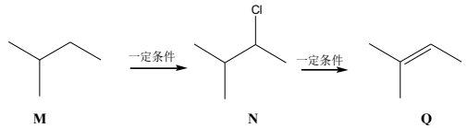

下列说法错误的是

A．M到N发生反应为取代反应

B．Q的名称为 $3−$ 甲基 $−2−$ 丁烯

C． $\text{M}、\text{N}、\text{Q}$ 中仅N存在手性碳原子

D．Q可发生加聚反应生成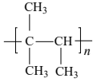

7．下列化学用语表达不正确的是

A．顺-2-丁烯的分子结构模型：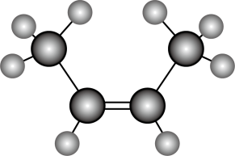

B．甲酸的结构式：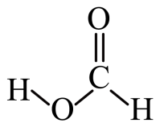

C．乙醇分子的空间填充模型：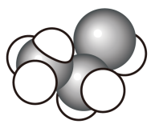

D．2-甲基1-丁醇的键线式：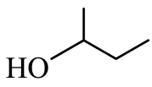

8．丙烯与HBr加成过程及能量变化如图，下列说法正确的是

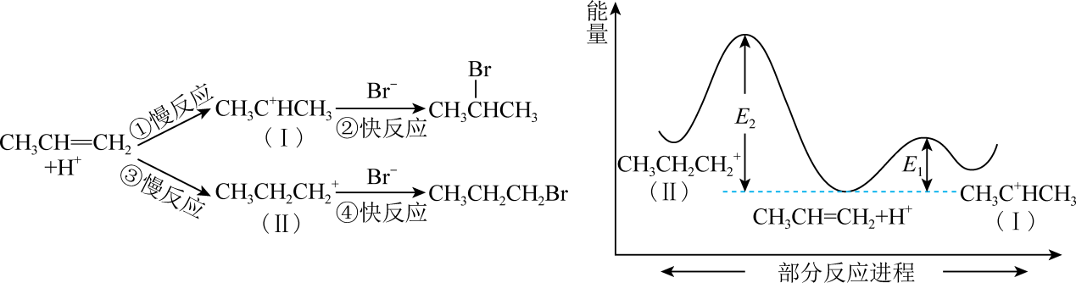

A．I和Ⅱ为中间产物

B．I不如Ⅱ稳定

C．决定两种加成方式快慢的主要步骤分别是②和④

D．生成1-溴丙烷的速率大于生成2-溴丙烷的速率

9．对下列六种物质的描述不正确的是

① ${\text{CH}}_{3}\text{Cl}$    ② ${\text{CH}}_{2}={\text{CHCH}}_{3}$    ③ ${\text{CH}}_{2}{\text{ClCH}}_{2}{\text{CH}}_{2}\text{Cl}$    ④ ${\text{CH}}_{3}{\text{CH}}_{2}{\text{CH}}_{2}\text{Cl}$  ⑤ ${\text{CH}}_{3}{\text{CH}}_{2}{\text{CH}}_{2}{\text{CH}}_{3}$    ⑥ ${\text{CH}}_{3}\text{CH}{\left({\text{CH}}_{\text{3}}\right)}_{2}$

A．②⑤⑥属于烃类化合物

B．①和④互为同系物

C．②与 ${\text{Cl}}_{2}$ 发生加成反应可生成③

D．⑤和⑥互为同分异构体

10．下列离子方程式不正确的是

A．在酸性FeSO4溶液中加H2O2溶液：2Fe2+＋2H+＋H2O2 = 2Fe3+＋2H2O

B．HSO电离：HSO＋H2OSO＋ H3O＋

C．工业上漂白粉的生产原理：2OH－＋Cl2 = Cl－＋ClO－＋H2O

D．1，3-丁二烯与溴单质在60℃时发生加成反应：CH2=CH-CH=CH2+Br2→CH2BrCH=CHCH2Br

11．烷烃的主要来源是石油和天然气，是重要的化工原料和能源物资。下列关于饱和链烃的说法错误的是

A． ${\text{CH}}_{\text{4}}$ 的二氯代物只有一种结构能证明它为正四面体结构

B．庚烷可以发生取代反应、加成反应和氧化反应

C．乙烷与氯气反应的二氯代物和四氯代物均有2种

D．甲烷、乙烷和丙烷是同系物，都不存在同分异构体

12．苏轼的《格物粗谈》有这样的记载：“红柿摘下未熟，每篮用木瓜三枚放入，得气即发，并无涩味。”用化学知识来解释，该文中的“气”是指

A．水蒸气 B．乙烯 C．二氧化硫 D．甲烷

13．某课外活动小组设计了以下四种方案除去乙烷中混有的少量乙烯，并得到纯净干燥的乙烷，合理的是

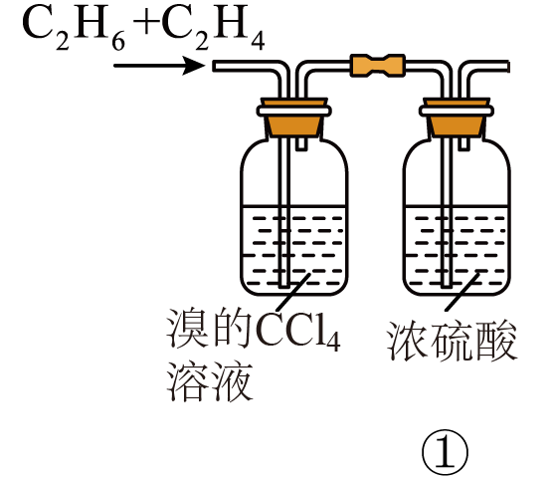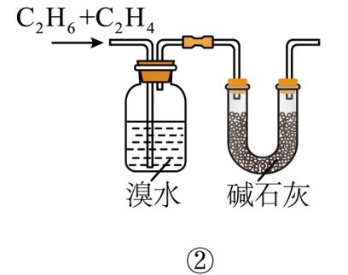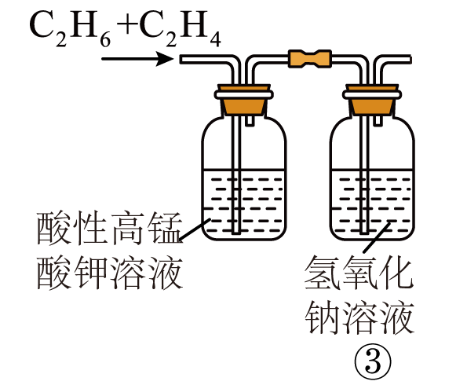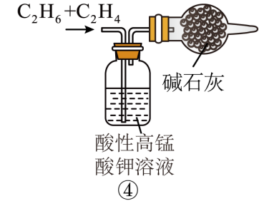

A．①② B．②④ C．②③ D．③④

14．化学和生活、科技、社会发展息息相关，下列说法正确的是

A．华为新上市的mate60 pro手机引发关注，其CPU基础材料是SiO2

B．三星堆黄金面具出土时光亮且薄如纸，说明金不活泼和有很好的延展性

C．火星全球影像彩图显示了火星表土颜色，表土中赤铁矿主要成分为FeO

D．医用外科口罩使用的材料聚丙烯，能使酸性高锰酸钾溶液褪色

15．有机化合物(CH3)3CCH(CH3)C≡CH的系统名称为

A．2，2，3-三甲基-1-戊炔 B．3，4，4-三甲基-1-戊炔

C．3，4，4-三甲基-2-戊炔 D．2，2，3-三甲基-4-戊炔

16．根据要求回答下列问题

(1)用系统命名法给物质命名：

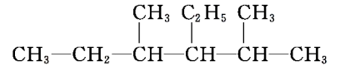 。

CH2=CH-CH=CH2

(2)根据名称，写出结构简式：3,5-二甲基庚烷

(3)乙炔的结构式为 ；

(4)分子式为C6H12的某烃的所有碳原子都在同一平面上，则该烃的结构简式为 。

(5)环己烷(C6H12)的属于环烷烃的同分异构体，其中含三元环(三角形)的有 种。

17．写出下列烃的名称。

(1) ${\text{CH}}_{3}−\underset{{\text{CH}}_{\text{3}}}{\underset{\text{|}}{\text{CH}}}−{\text{CH}}_{2}−\underset{\overset{\underset{\text{|}}{{\text{CH}}_{2}}}{{\text{CH}}_{3}}}{\underset{\text{|}}{\text{CH}}}−\underset{{\text{CH}}_{\text{3}}}{\underset{\text{|}}{\text{CH}}}−{\text{CH}}_{3}$： 。

(2) $\text{CH}≡\text{C}−{\text{CH}}_{2}−\overset{\underset{\text{|}}{{\text{CH}}_{\text{3}}}}{\text{CH}}−{\text{CH}}_{3}$： 。

(3)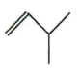： 。

(4) ${\text{CH}}_{2}{\text{=CHCH}}_{2}\text{Cl}$： 。

18．按要求填空：

(1)具有复合官能团的复杂有机物，其官能团具有各自的独立性，在不同条件下所发生的化学性质可分别从各官能团讨论。如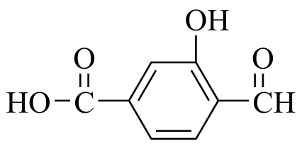具有三种官能团： 、 和 (填官能团的名称)，其分子式 。

(2)请用系统命名法命名下列有机物：

①CH3C(CH3)2CH2CH3

②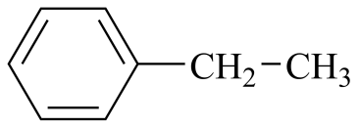

③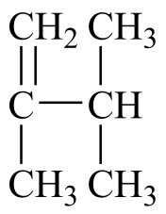

④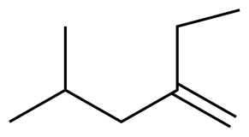

(3)某烃经李比希元素分析实验测得碳的质量分数为85.71%，氢的质量分数为14.29%。该烃的质谱图显示其相对分子质量为70，该烃的核磁共振氢谱只有一个峰，请通过计算确定该烃的实验式 ，分子式 ， 结构简式 。

19．煤和石油是重要的有机物原料，实现化石燃料的综合利用至关重要。

(1)如图所示为石油的炼制，涉及化学变化的操作过程是 (填“操作1”或“操作2”)。

重油通过 (填操作工艺名称)可制得乙烯，乙烯的电子式为 。

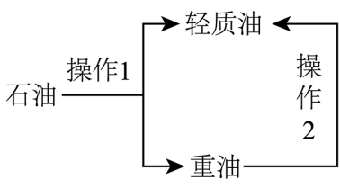

(2)下图展示了乙烯的部分用途，回答下列问题。

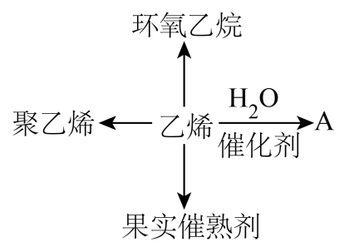

①写出一种A的用途： 。

②水果运输时在水果箱中放入一些用0.2%的高锰酸钾溶液浸泡过的纸，这样做的原理和目的是 。

③聚乙烯中碳的质量分数 乙烯中碳的量分数(填“>”“<”或“=”)

(3)乙烯制备环氧乙烷主要有两种途径：

途径1：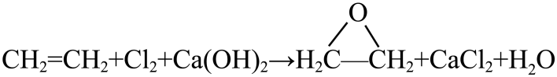

途径2：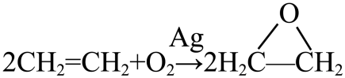

其中途径2充分体现了“绿色化学”思想，写出2条途径2的优点 ， 。

(4)下图中所进行的实验称为煤的 (填操作工艺名称)。实验结束后，利用受热试管中的剩余固体焦炭，生产电石，从而进一步生产乙烯，写出以电石为原料制取乙烯的反应方程式： 、 。

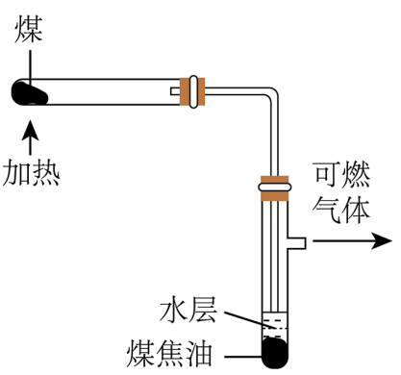

20．烯烃通过臭氧氧化并经锌和水处理得到醛或酮，例如：

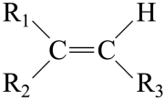 $\overset{①{\text{O}}_{\text{3}}}{\underset{②{\text{Zn/H}}_{\text{2}}\text{O}}{→}}$ 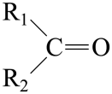+ 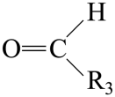

(1)①某烃A的结构简式为：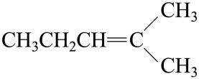，则A通过臭氧氧化并经锌和水处理后得到的产物是 和 。

②烃A能使溴的四氯化碳溶液褪色，请写出该化学反应方程式

(2)1mol某烃B通过臭氧氧化并经锌和水处理后得到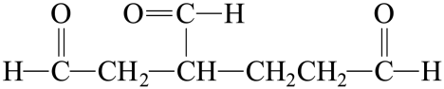和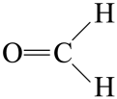各1mol。

①B分子中有 个双键，B的分子式是 。

②已知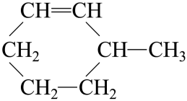可以简写为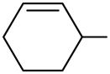，写出B所有可能的结构简式： 、 、 。

21．对照要求写出相应的化学用语

(1)写出下列有机物的结构简式或用系统命名法给有机物命名

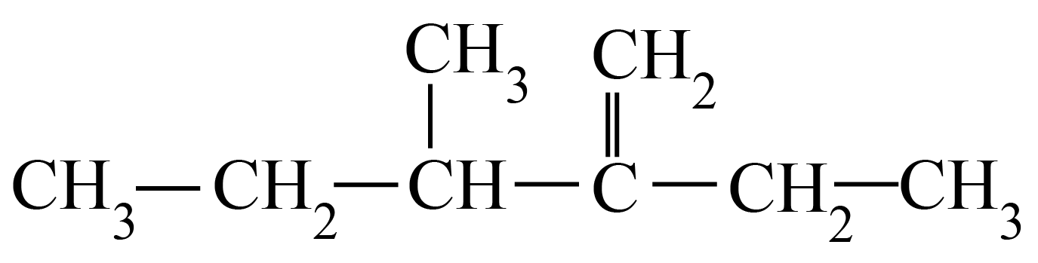  的名称为

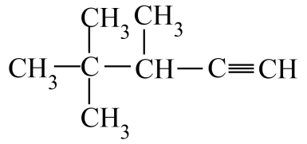  的名称为

2，2，3，3﹣四甲基戊烷

2-甲基-2-丁烯

(2)写出下列物质的分子式：

键线式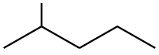  表示的分子式 ,结构简式 。

(3)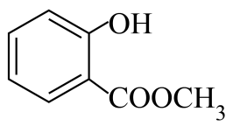  中含有的官能团的名称为 。

22．写出下列有机物的结构简式

(1)2-甲基-3-乙基戊烷 ；

(2)2，3-二甲基-1-丁烯 ；

(3)顺-2-丁烯 ；

(4)分子式为C5H10、核磁共振氢谱中只有一个峰的烃 。

**参考答案：**

1．A2．B3．C4．B5．C6．B7．D8．A9．C10．C

11．B12．B13．B14．B15．B

16． 2,4-二甲基-3-乙基己烷 1,3­丁二烯 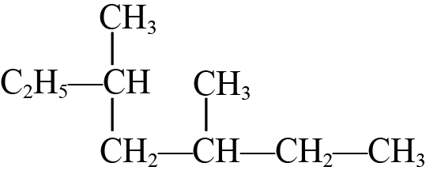 H-C≡C-H 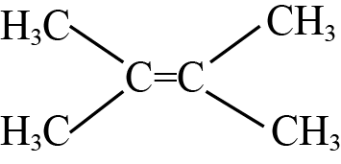 6

17．(1) $2，5−$ 二甲基 $−3−$ 乙基己烷

(2) $4−$ 甲基 $−1−$ 戊炔

(3) $3−$ 甲基 $−1−$ 丁烯

(4) $3−$ 氯丙烯

18． 醛基 羟基 羧基 C8H6O4 2，2-二甲基丁烷 乙苯 2，3-二甲基-1-丁烯 4-甲基-2-乙基-1-戊烯 CH2 C5H10 @@@7ad70abe8c434243b24a11ff0ac563ee

19．(1) 操作2 裂解 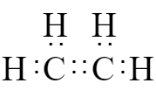

(2) 杀菌消毒 可以氧化乙烯，减少乙烯含量，防止水果被催熟 =

(3) 原子被完全利用 环保

(4) 干馏

20． 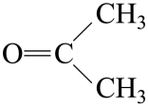 CH3CH2CHO CH3CH2CH=C(CH3)2＋Br2→CH3CH2CHBrCBr(CH3)2 2 C8H12 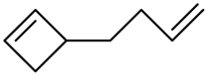 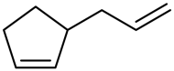 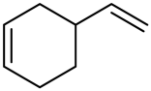

21．(1) 3-甲基-2-乙基-1-戊烯 3，4，4-三甲基-1-戊炔 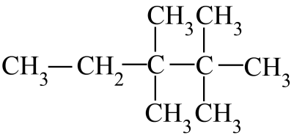   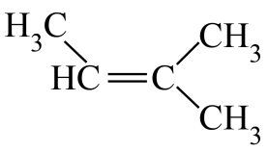

(2) C6H14 (CH3)2CHCH2CH2CH3

(3)羟基、酯基

22． (CH3)2CHCH(CH2CH3)2 CH2=C(CH3)CH(CH3)2 